ЛГИК-11.06 |  | Игровой модуль "Экскаватор"
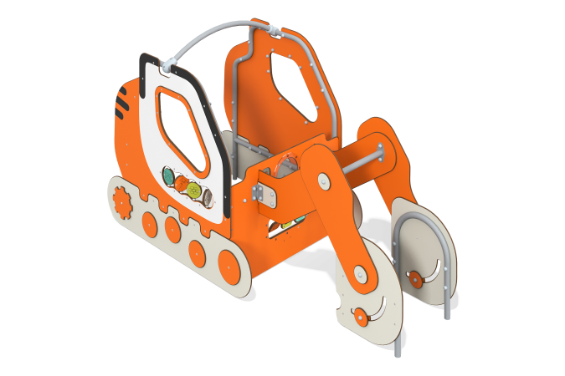

Размеры, мм: | 1200x2850x1600 | Вес, кг: | 163.482185
Характеристики материалов
Материалы: металл, пластик HPL, нержавеющая сталь, монолитный поликарбонат.
Корпус "Экскаватора", вставки и накладки выполнены из пластика HPL толщиной 10 мм. Вставка в окно выполнена из монолитного поликарбоната толщиной 5 мм. Опорная конструкция выполнена из нержавеющей круглой трубы диаметром 42,3 мм.
В комплексе используется крепеж из нержавеющей стали. Выступающие части резьбовых соединений и открытые части труб закрыты пластиковыми заглушками.
Покрытие элементов:
- металл - порошковый цинкогрунт, порошковая краска;

